聚合支付 API 接口文档

**目录**

1. 概述 3

1.1. 目的 3

1.2. 术语及缩写 3

1.3. 支付流程 3

2. 订单支付接口开发 4

2.1. 接口请求方式 4

2.2. 接口签名认证 4

2.3. 接口提交参数 4

3. 交易结果接口开发 5

3.1. 同步结果通知 5

3.2. 异步结果通知 5

3.3. 结果通知签名验证 5

3.4. 接口通知参数 5

4. 附录 6

4.1. 银行编码 6

# 概述

## 目的

该文档为商户提供了接口的使用和开发指南。该文档的阅读对象为商户系统的开发、测试人员。

## 术语及缩写

|  |  |
| --- | --- |
| **术语及缩写** | **解释** |
| 商户 | 本文所指“商户”，是指签署了协议的网上商户。 |
| key | 商户签名请求参数所使用的商户密钥。 |
|  |  |

## 支付流程

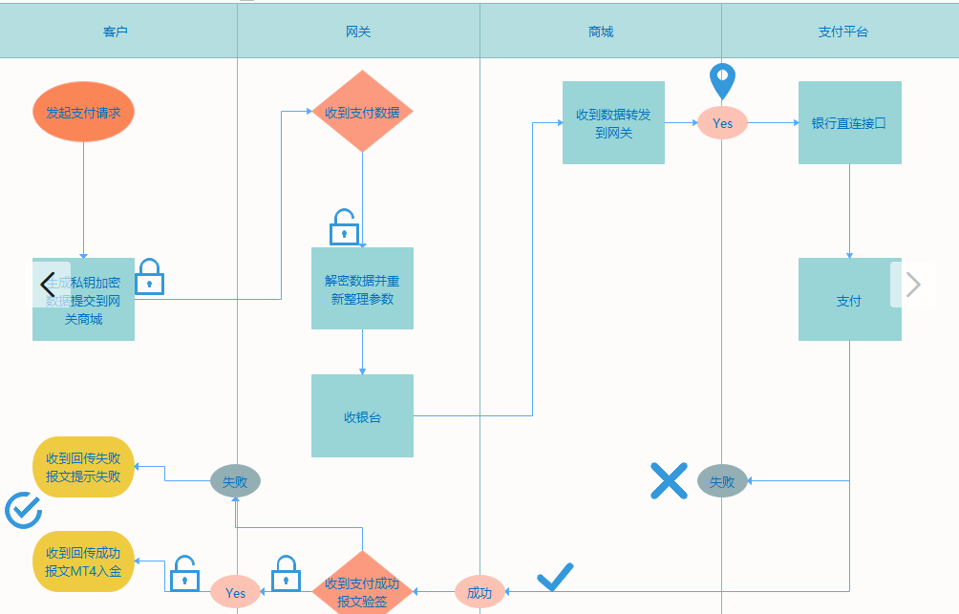

# 订单支付接口开发

## 接口请求方式

支付接口采用FORM表单POST方式提交。持卡人在商户网站选购完商品后，商户生成订单，订单页面中应含有订单支付表单，用来提供该笔订单的详细信息和商户自己的详细信息。

## 接口签名认证

为保证数据传输过程中的真实性，完整性和不可抵赖，双方需要对数据进行 数字签名，签约商户在接收签名数据之后必须进行签名校验。

## 接口提交参数

|  |  |  |  |  |  |
| --- | --- | --- | --- | --- | --- |
| **参数** | **长度** | **参数名称** | **是否为空** | **说明** | **举例** |
| MerCode | 8位 | 交易账户号 | Not Null | 说明：商户在简付宝开通的交易账户号 | 00001501 |
| MerOrderNo | 30位 | 商户订单编号 | Not Null | 规则：30位以下的订单号 | 000001000123 |
| Amount | Max(10位) | 订单金额 | Not Null | 规则：小数点后保留2位,若超过2位则在简付宝平台上自动四舍五入 | 13.45 |
| OrderDate | 8位 | 订单日期 | Not Null | 规则：YYYYMMDD | 20031205 |
| Currency | 3位 | 币种 | Not Null | 规则：USD/HKD/RMB | 必须填写 |
| bank |  | 银行代码 | null | 银行直连代码，如不填则跳转收银台 |  |

# 交易结果接口开发

## 同步结果通知

交易订单用重定向GET的方式返回到商户提交的同步结果地址中。可以使得商户实时显示交易结果给持卡人。

## 异步结果通知

接受商户支付请求并处理成功后，为确保交易结果能够及时稳定的通知到商户，除实时接口响应外，还会增加后台异步通知到商户指定的服务器地址，异步通知24小时内最多通知8次，每次通知后间隔时间递增（0m~2m~5m~10m~1h~2h~6h~15h），期间只要有一次收到商户响应接收成功（result=SUCCESS），则该笔订单结果通知结束。

## 结果通知签名验证

为了确保真实准确，结果通知报文需要验证签名和金额。

## 接口通知参数

|  |  |  |  |  |  |
| --- | --- | --- | --- | --- | --- |
| **参数** | **长度** | **参数名称** | **是否为空** | **说明** | **举例** |
| MerCode | 8位 | 交易账户号 | Not Null | 说明：商户在简付宝开通的交易账户号 | 00001501 |
| MerOrderNo | 30位 | 商户订单编号 | Not Null | 规则：30位以下的订单号 | 000001000123 |
| Amount | Max(10位) | 订单金额 | Not Null | 规则：小数点后保留2位,若超过2位则在简付宝平台上自动四舍五入 | 13.45 |
| OrderDate | 8位 | 订单日期 | Not Null | 规则：YYYYMMDD | 20031205 |
| Currency | 3位 | 币种 | Not Null | 规则：USD/HKD/RMB | 必须填写 |

# 附录

## 银行编码（需根据当前三方支付支持的银行填写）

|  |  |
| --- | --- |
| **银行编码** | **银行名称** |
| ICBC | 工商银行 |
| ABC | 农业银行 |
| CCB | 建设银行 |
| BOC | 中国银行 |
| CMB | 招商银行 |
| PSBC | 邮政储蓄 |
| CMBC | 民生银行 |
| PAB | 平安银行 |
| BOCOM | 交通银行 |
| CIB | 兴业银行 |
| CITIC | 中信银行 |
| GDB | 广东发展银行 |
| SPDB | 浦东发展银行 |
| HXBC | 华夏银行 |
| CEB | 光大银行 |
| BOBJ | 北京银行 |
| BOS | 上海银行 |
| NJCB | 南京银行 |
| NBCB  HCCB  CZB  HKBEA  CBHB  BJRCB | 宁波银行 |
| HCCB | 杭州银行 |
| CZB | 浙商银行 |
| HKBEA | 东亚银行 |
| CBHB | 渤海银行 |
| BJRCB | 北京农商银行 |
| 0000 | 其他银行 |